佳木斯市郊区宝山采石场项目
环境影响评价公众参与说明

佳木斯市郊区宝山采石场
2020年3月

目录

1.概述 1
2.首次环境影响评价信息公开情况 1
2.1 公开内容及日期 1
2.2公开方式 2
2.3公众意见情况 2
3.征求意见稿公示情况 2
3.1公示内容及时限 2
3.2公示方式 3
3.3查阅情况 9
3.4公众提出意见情况 9
4.其他公众参与情况 9
5.公众意见处理情况 9
6.报批前公开情况 9
6.1公开内容及日期 9
6.2公开方式 10
7.其他 10
7.1现场问卷调查 10
7.2公众意见整理归纳分析情况 15
8.诚信承诺 16
9.附件 17

1.概述
佳木斯市郊区宝山采石场拟在佳木斯市郊区四丰林场北部投资建设《佳木斯市郊区宝山采石场项目》，委托哈尔滨泽生环境科技有限公司进行本项目环境影响评价工作，并按照《环境影响评价公众参与办法》(生态环境部部令第 4 号)（以下简称《办法》）在本项目环境影响报告书编制阶段开展了公众参与工作。
建设单位于2019年10月16日首次公开了本项目环境影响评价信息，于2020年2月20日公开了本项目环境影响报告书征求意见稿。

2.首次环境影响评价信息公开情况

2.1 公开内容及日期
佳木斯市郊区宝山采石场于2019年10月16日向社会发布《佳木斯市郊区宝山采石场项目环境影响评价信息第一次网上公示》，公示内容如下符合性分析见下表：
序号 | 公开内容 | 《办法》要求 | 符合性分析
1 | 建设项目名称：佳木斯市郊区宝山采石场项目  项目建设单位：佳木斯市郊区宝山采石场  建设地点：佳木斯市郊区四丰林场北部  项目性质：技改  建设内容与规模：生产建筑用安山岩石料5万m3/a，矿山服务年限为3年 | 建设项目名称、选址选线、建设内容等基本情况，改建、扩建、迁建项目应当说明现有工程及其环境保护情况 | 符合
2 | 建设单位：佳木斯市郊区宝山采石场  通讯地址：佳木斯市郊区西格木镇信用社西侧  联系人：张总  联系电话：13359762222  电子信箱：13359762222 @163.com  邮编：154000 | 建设单位名称和联系方式 | 符合
3 | 评价单位：哈尔滨泽生环境科技有限公司  通讯地址：哈尔滨市南岗区嵩山路111号  联系人：李工  联系电话：0451-82334692  电子信箱：215710169@qq.com | 环境影响报告书编制单位的名称 | 符合
4 | 公众意见表的网络链http://www.mee.gov.cn/xxgk2018/xxgk/xxgk01/201810/t20181024_665329.html | 公众意见表的网络链接 | 符合
5 | 公众可通过电话、电子邮件、信件形式，向建设单位提交与建设项目环境影响有关的意见和建议 | 提交公众意见表的方式和途径 | 符合
6 | 2019年10月16日，合同签订日期2019年10月10日 | 确定环境影响报告书编制单位后7个工作日内 | 符合

2.2公开方式
2.2.1网络
载体: 佳木斯市环境环保联合会网站http://www.hjbhlhh.com/，属于建设项目所在地公共媒体网站；网络公示时间为2019年10月16日；网址：
http://www.hjbhlhh.com/nr/nr/lmid/8/ids/51.html；截图如下：
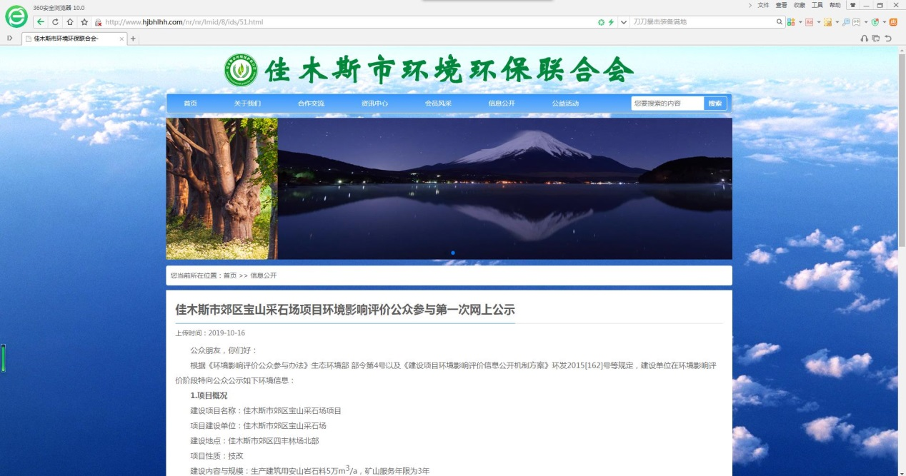
图1 首次环评信息公开网页截图
2.2.2其他
无

2.3公众意见情况
无

3.征求意见稿公示情况

3.1公示内容及时限
佳木斯嘉裕农牧有限公司于2020年2月20日向社会发布《佳木斯市郊区宝山采石场项目环境影响评价信息第二次网上公示》，公示内容如下符合性分析见下表：

序号 | 公开内容 | 《办法》要求 | 符合性分析
1 | 查阅报告书全文的方式和途径：  http://xy-e.com.cn/news_er.php?class_id=20&id=302  您可以在本次公示起十个工作日内，以信函、传真、电子邮件或其它便利的方式，向建设单位或者环评单位索取报告书的征求意见稿。 | 环境影响报告书征求意见稿全文的网络链接及查阅纸质报告书的方式和途径 | 符合
2 | 征求意见的范围：佳木斯市郊区宝山采石场项目及附近可能受影响区域内的居民、机关及企事业单位等。  主要事项：公众可以就佳木斯市郊区宝山采石场项目建设、运行和复垦过程中，可能对周围环境产生的影响发表自己的意见和看法，主要可关注如下一些问题：工程的建设对区域环境的影响如何、对居民的生活影响如何；是否同意项目的建设；对项目建设环保方面的其它意见及建议等。 | 征求意见的公众范围 | 符合
3 | 公众意见表的网络链接  http://www.mee.gov.cn/xxgk2018/xxgk/xxgk01/201810/t20181024_665329.html | 公众意见表的网络链接 | 符合
4 | ①建设单位名称及联系方式  建设单位：佳木斯市郊区宝山采石场  通讯地址：佳木斯市郊区西格木镇信用社西侧  联系人：张经理  联系电话：13359762222  电子信箱：13359762222 @163.com  邮编：154000  ②环境影响评价单位名称及联系方式  评价单位：哈尔滨泽生环境科技有限公司  通讯地址：哈尔滨经开区哈南工业新城哈南三路18-1号  联系人：张经理  联系电话：15045656818  电子信箱：402115375@qq.com  邮编：150000 | 公众提出意见的方式和途径 | 符合
5 | 公众提出意见的起止时间  本信息公开之日起10个工作日 | 公众提出意见的起止时间 | 符合

3.2公示方式
3.2.1网络
载体: 佳木斯市环境环保联合会网站http://www.hjbhlhh.com/，属于建设项目所在地公共媒体网站；网络公示时间为2020年2月20日；网址：
http://www.hjbhlhh.com/nr/nr/lmid/8/ids/66.html；截图如下：
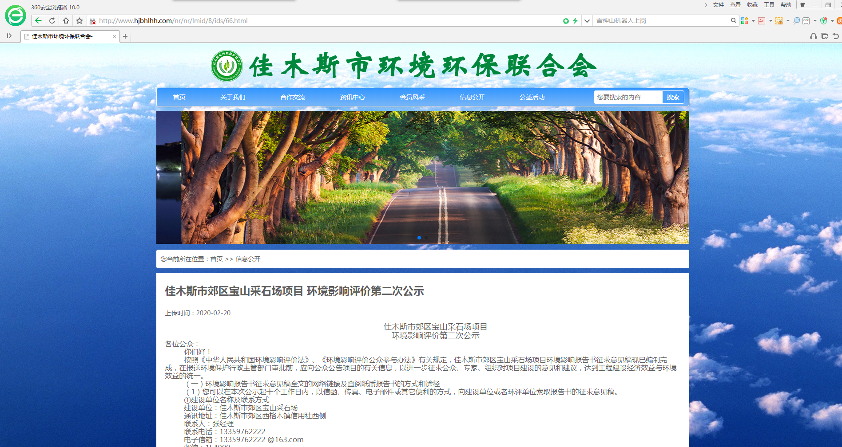
图2 征求意见稿公示网页截图
3.2.2报纸
载体：黑龙江日报，黑龙江日报属于建设项目所在地公共易于接触的报纸；报纸公示时间分别为2020年2月27日和2020年3月5日，符合《办法》中要求的在征求意见稿公示的10个工作日内报纸公开信息不得少于2次的规定。
照片如下：
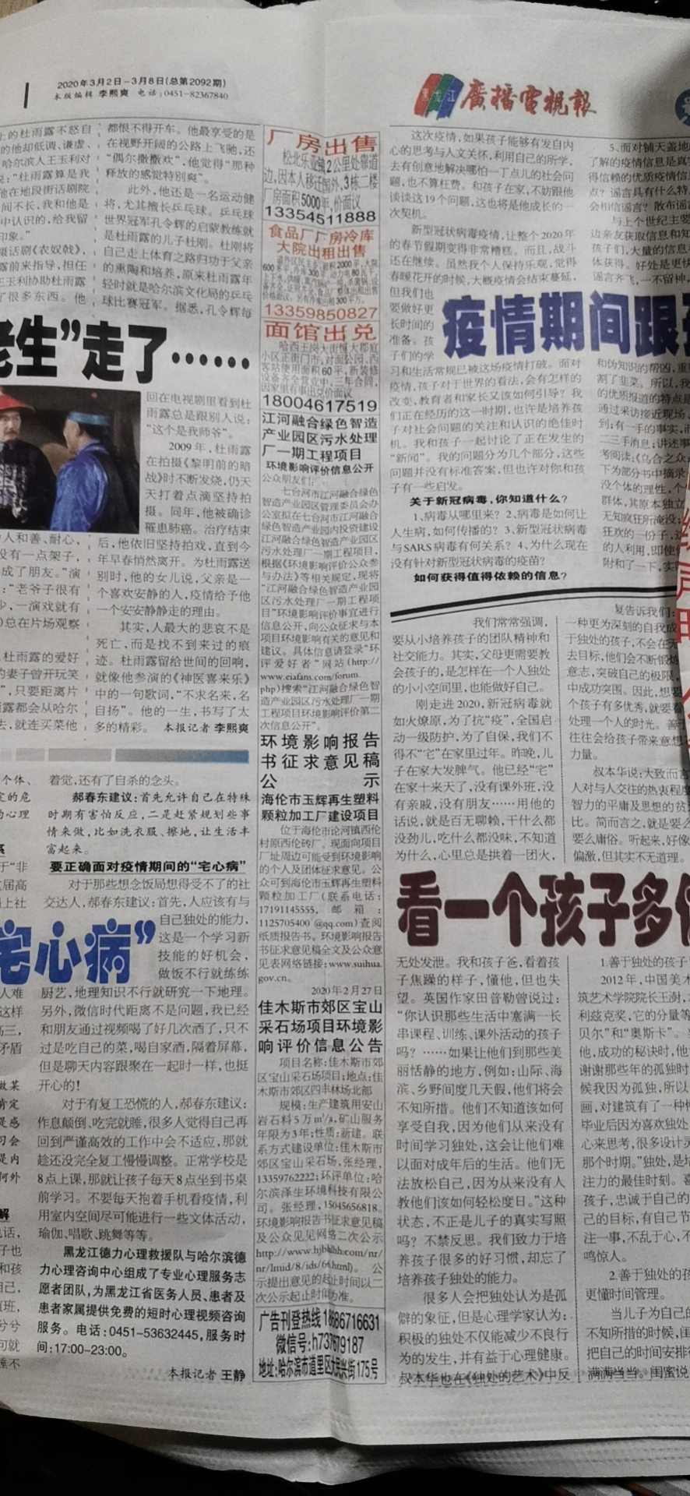
图3 一次报纸公示截图
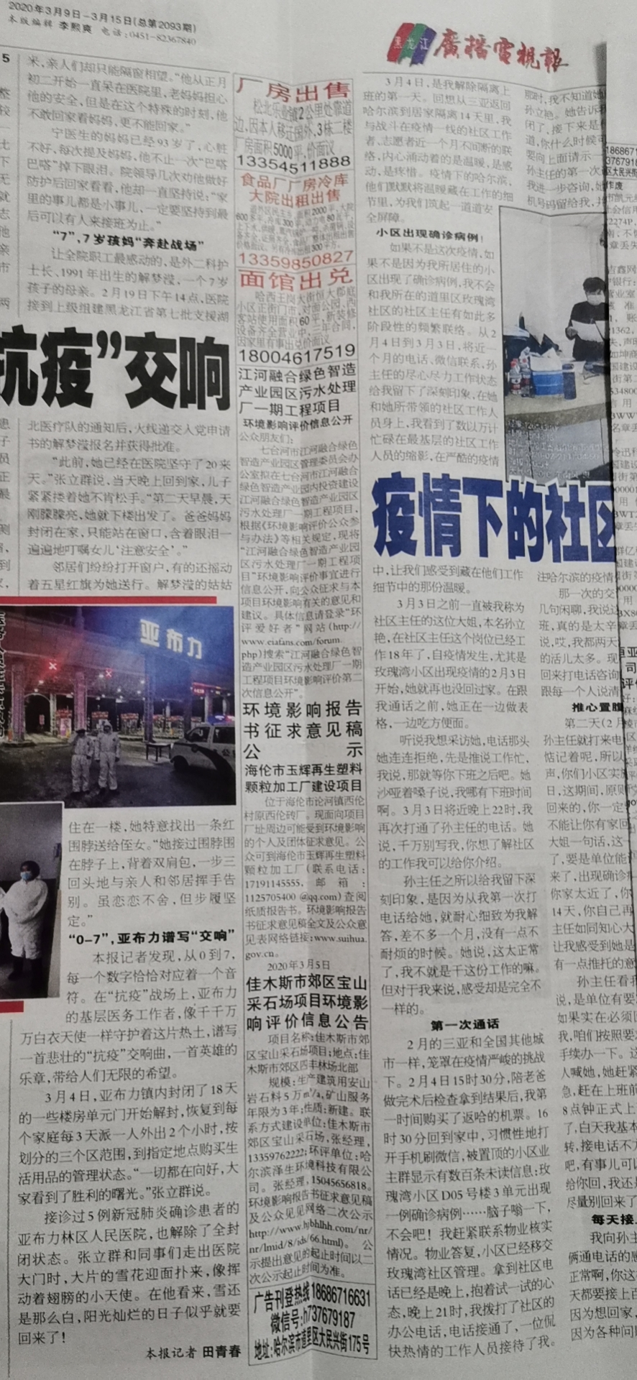
图4 二次报纸公示截图
3.2.3张贴
建设单位佳木斯市郊区宝山采石场在最近的顺山堡村和后董家村进行了张贴公告，张贴时间均为2020年2月20日至3月5日，符合《办法》中要求的在征求意见稿公示的同时通过在建设项目所在地公众易于知悉的场所张贴公告进行信息公开，且持续公开期限不得少于 10个工作日。
3.2.4其他
无

3.3查阅情况
查阅场所设置情况：佳木斯市郊区宝山采石场
查阅情况：无公众前来查阅

3.4公众提出意见情况
无

4.其他公众参与情况
无

5.公众意见处理情况
公众参与期间，建设单位未收到公众对本项目提出的环境影响相关意见。

6.报批前公开情况

6.1公开内容及日期
佳木斯市郊区宝山采石场2020年3月6日向社会公开了本项目拟报批的环境影响报告书全文和公众参与说明，符合《办法》第二十条规定：建设单位向生态环境主管部门报批环境影响报告书前，应当通过网络平台，公开拟报批的环境影响报告书全文和公众参与说明。

6.2公开方式
载体: 佳木斯市环境环保联合会网站http://www.hjbhlhh.com/

7.其他
无

8.诚信承诺
我单位已按照《办法》要求，在佳木斯市郊区宝山采石场项目环境影响报告书编制阶段开展了公众参与工作，在环境影响报告书中充分采纳了公众提出的与环境影响相关的合理意见，对未采纳的意见按要求进行了说明，并按照要求编制了公众参与说明。
我单位承诺，本次提交的《佳木斯市郊区宝山采石场项目环境影响评价公众参与说明》内容客观、真实，未包含依法不得公开的国家秘密、商业秘密、个人隐私。如存在弄虚作假、隐瞒欺骗等情况及由此导致的一切后果由佳木斯嘉裕农牧有限公司承担全部责任。

承诺单位：佳木斯市郊区宝山采石场
承诺时间：2020年3月XX日

9.附件
无

